BAB IV

IMPLEMENTASI

Menjelaskan mengenai uraian tentang penerapan aplikasi watermarking digital pada citra berwarna serta perangkat keras yang dibutuhkan untuk pemakaian aplikasi ini.

Program aplikasi yang dibangun harus sesuai dengan prosedur dan proses kerja yang sudah dirancang terlebih dahulu, dengan demikian program aplikasi ini dapat memberikan unjuk kerja sesuai dengan yang diharapkan pemakai program tersebut.
Program aplikasi yang dibangun harus dapat memberikan hasil dan informasi yang dibutuhkan oleh penggunanya, sehingga tujuan dari pembuatan aplikasi ini dapat tercapai dengan baik, tepat guna dan efektif.
Pemakaian perangkat lunak dan perangkat keras juga harus diperhatikan dalam membangun suatu aplikasi karena mempengaruhi cara kerja program. Jika tidak, kemungkinan aplikasi yang dibangun tidak dapat dioperasikan.

4.1 Spesifikasi Kebutuhan Perangkat Pendukung
4.1.1 Spesifikasi Perangkat Keras
Spesifikasi minimal perangkat keras yang diperlukan untuk implementasi ini, yaitu :
- Processor minimal 500 MHz
- Memori (RAM) minimal 64 MB
- Hardisk minimal 1 GB
- Monitor
- Mouse
- Keyboard

4.1.2 Spesifikasi Perangkat Lunak
Untuk menjalankan aplikasi ini, maka harus didukung oleh perangkat lunak pendukungnya antara lain :
- Sistem operasi Windows XP
Perangkat lunak ini dibutuhkan karena aplikasi yang dibuat pada tugas akhir ini beroperasi di lingkungan sistem operasi yang berbasis Windows.
- Borland Delphi versi 7.0
Perangkat lunak ini digunakan untuk mendukung pengembangan aplikasi.

4.2 Spesifikasi Modul
Modul – modul yang digunakan dalam membangun aplikasi watermarking digital ini adalah sebaagai berikut :
Tabel 4.1 Spesifikasi Modul
No | Nama Modul | Deskripsi
1 | Aplikasi | Modul yang digunakan untuk memilih apakah akan masuk ke modul penyisipan pesan atau keluar dari modul aplikasi.
2 | Penyisipan Pesan | Modul yang digunakan untuk penyisipan pesan pada gambar , membuka, menyimpan file gambar yang telah berisi informasi pesan.
3 | Melihat Hasil | Pada Modul ini Gambar yang telah disisipi pesan kan diperiksa apakah gambar tersebut sudah mengandung pesan atau sebaliknya.

Didalam Pembangunan aplikasi watermarking digital digunakan beberapa function (fungsi). Dibawah ini fungsi yang digunakan didalam program sebagai berikut :
- Function Biner
Digunakan untuk mengubah nilai decimal ke dalam bentuk biner.
Contoh ; PBin:=PBin+(biner(blue))[8]+(biner(green))[8]+ (biner(red))[8];

- Function Biner16
Digunakan untuk mengubah Info Baris atau Info kolom kedalam bentuk BinerBaris dan BinerKolom dengan enam belas digit.
Contoh ;
- bbrs:=biner16(Iro); // bbrs : biner baris, Iro : Info baris
- bklm:=biner16(Ico); // bklm : binerkolom, Ico : Info kolom
- Function Pgkt (Pangkat)
Digunakan untuk melakukan perhitungan pangkat yang ada pada Function Htgdec (Hitunng decimal).
- Function Htgdec (Hitung Decimal)
Digunakan untuk mengubah bilangan biner kedalam bentuk decimal.
Contoh : redn:=htgdec(MBin); // mengubah biner merah ke bilangan decimal untuk mendapatkan merah baru

4.3 Komponen Aplikasi
Pembangunan Aplikasi watermarking digital pada citra berwarna ini menggunakan komponen-komponen yang terdapat dalam perangkat lunak pengembangan Borland Delphi 7.0. Komponen-komponen yang digunakan adalah :
Tabel 4.2 Komponen aplikasi
No | Gambar komponen | Nama komponen | Keterangan
1. |  | MainMenu | Komponen yang digunakan untuk membuat menu dan submenu
No | Gambar komponen | Nama komponen | Keterangan
2. |  | SaveDialog | Komponen yang digunakan untuk menyimpan file yang telah di proses, baik itu proses kompresi ataupun dekompresi
3. |  | OpenDialog | Komponen yang digunakan untuk membuka / mengambil file yang akan di proses, baik itu proses kompresi ataupun dekompresi
4. |  | Label | Komponen yang digunakan untuk membuat atau menampilkan tulisan / keterangan yang dibutuhkan pada pembuatan aplikasi
5. |  | Button | Komponen yang digunakan untuk menjalankan perintah berpindahnya dari form satu ke form lainnya
6. | 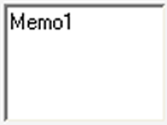 | Memo | Komponen yang digunakan untuk menampilkan tulisan mengenai tata cara penggunaan aplikasi
7. | 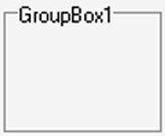 | GroupBox | Komponen yang digunakan untuk mengelompokan data keterangan citra yang akan / telah di eksekusi
8. |  | Image | Komponen yang digunakan untuk menampilkan citra
9. | 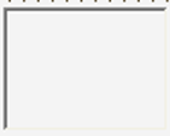 | ScrollBox | Komponen yang digunakan untuk “membungkus” citra

  - Interface Pembangunan Aplikasi Watermarking Digital pada Citra Berwarna.
Antarmuka implementasi perangkat lunak yang dibuat pada aplikasi watermarking digital pada citra berwarna adalah sebagai berikut :

4.4.1 Interface Form Utama
Pada gambar dibawah ini menunjukan interface utama dimana pada interface ini terdapat proses penyisipan pesan dan melihat hasil dari gambar yang telah mengandung pesan.
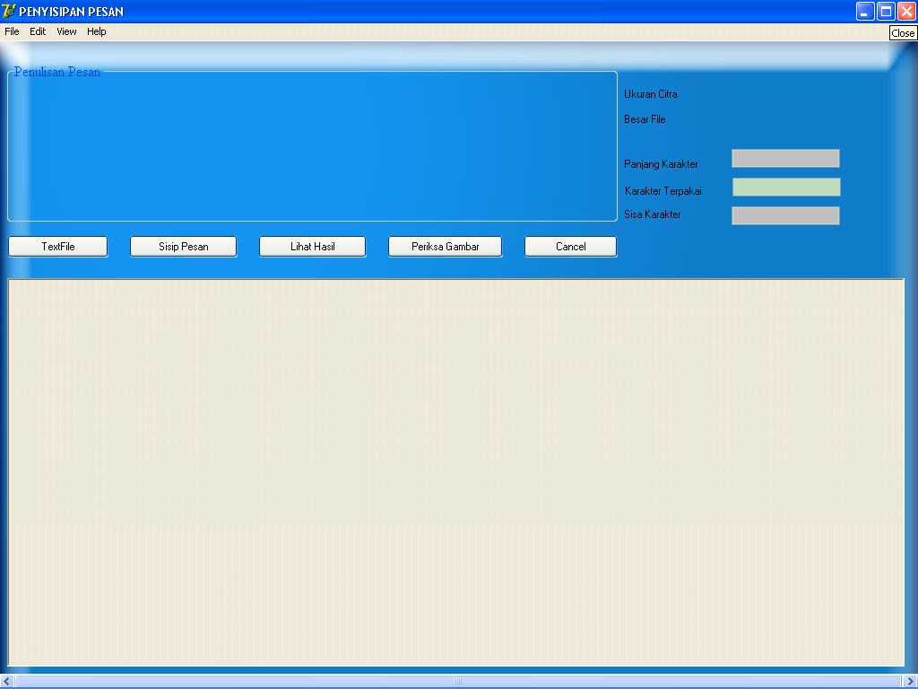
Gambar 4.1 Interface Form Utama

Form utama merupakan form dimana user dapat memilih menu apa yang akan dipanggil user. Pada menu utama ini terdapat menu-menu lain yang mendukung aplikasi ini. Antara lain Menu File, Menu Edit, Menu View dan Menu Help. Sebelum memasuki form utama terlebih dahulu akan muncul form aplikasi dimana memilih button sisip pesan untuk masuk ke dalam form utama penyisipan pesan atau memilih button keluar untuk keluar dari aplikasi.
Pada menu File terdapat sub menu – submenu yang akan dijelaskan sebagai berikut :
- Sub Menu New
Pada sub menu new didalam aplikasi digunakan untuk mengambil file gambar yang baru.
- Sub Menu Open
Pada sub menu open didalam aplikasi digunakan untuk memanggil file gambar yang telah disesuaikan ukuran tinggi dan lebar gambar tersebut.
- Sub Menu Save
Pada menu save didalam aplikasi digunakan untuk menyimpan file gambar dengan format yang telah ditentukan yaitu Bitmap (*.BMP).
- Sub Menu Exit
Pada menu exit didalam aplikasi digunakan untuk keluar dari aplikasi penyisipan pesan.

Pada menu Edit terdapat submenu – submenu yang akan dijelaskan sebagai berikut :
- Sub Menu Cut
Pada sub menu cut didalam aplikasi digunakan untuk memindahkan text yang ditulis untuk disisipkan pada gambar.

- Sub Menu Copy
Pada sub menu copy didalam aplikasi digunakan untuk menyalin kembali text yang sudah dibuat.
- Sub Menu Paste
Pada sub menu paste didalam aplikasi digunakan untuk mengembalikan text sesuai dengan text sebelumnya.

Pada Menu View terdapat submenu – submenu yang akan dijelaskan sebagai berikut :
- Sub Menu Form Sisip Pesan
Pada sub menu form sisip pesan didalam aplikasi berfungsi untuk melakukan pemindahan form sisip pesan ke form aplikasi.
- Sub Menu Form Aplikasi
Pada sub menu form aplikasi berfungsi untuk melakukan pemindahan form aplikasi ke form sisip pesan.

Pada Menu Help terdapat submenu About yang berguna untuk mengetahui infomasi aplikasi yang dibuat.

    - Interface Form Aplikasi
Form ini digunakan untuk masuk ke form utama untuk melakukan penyisipan pesan.
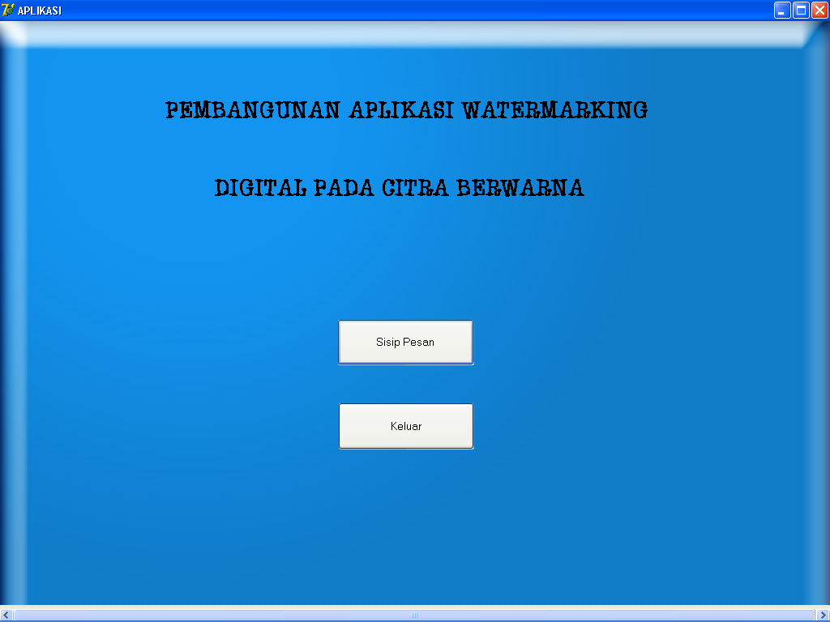
Gambar 4.2 Interface Form Aplikasi

    - Interface Form About
Form ini akan menampilkan informasi seputar perangkat lunak yang dibuat.
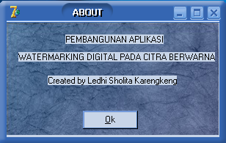
Gambar 4.3 Interface Form About

4.5 Skenario Penggunaan Aplikasi Watermarking Digital Pada Citra Berwarna
Tabel 4.3 Skenario Penggunaan Aplikasi
Pekerjaan |  | Langkah
Penyisipan Pesan | Sisip Pesan | Pada Button Sisip Pesan. Gambar yang telah diambil dari file akan muncul pada form sisip pesan, kemudian menulis pesan yang akan disisipkan. Tekan Button Sisip Pesan untuk melakukan proses penyisipan pesan.
 | Lihat Hasil | Pada Button Lihat Hasil. Gambar yang telah dilakukan proses penyisipan pesan kemudian tekan button lihat hasil untuk mengetahui pesan apa yang ada pada gambar.
 | Periksa Gambar | Didalam Button Periksa Gambar berfungsi untuk mengetahui apakah didalam gambar mengandung pesan rahasia atau sebaliknya.
 | Text File | Didalam button textfile berfungsi untuk menampilkan pesan ke dalam memo yang akan disisipkan kedalam gambar.
 | Cancel | Proses Cancel didalam aplikasi digunakan untuk membatalkan  gambar yang tidak jadi dilakukan proses sisip pesan

